技术参数要求确认单
项目名称
南京中医药大学储物柜、桌椅采购
联系人 | 李老师 |  | 联系电话 | 025-85811180
项目预算 |  | 45000元
主要用途描述：学院教育教学需要
本项目免费质保期不少于五年。
成交后30天内供货安装完成。
参数要求：
- 办公桌（15张）
尺寸：1800mm×800mm×750mm
材质要求：
1、面材：优质耐磨三聚氰胺饰面纸，符合LY/T1831-2009标准，甲醛释放量A级≤0.6mg/L；覆面拼贴严密、平整、无脱胶、鼓泡，无裂纹、压痕和划伤；。
2、基材：采用优质E0级刨花板,优质绿色环保产品,符合HJ 571-2010、GB 18580-2017、GB/T 4897-2015标准，静曲强度（MOR）≥22MPa，弹性模量（MOE）≥2800MPa，内胶合强度≥0.50MPa，表面胶合强度≥2.00MPa，吸水厚度膨胀率≤2.0%,握螺钉力板面平均值≥2300N，甲醛释放量≤0.02mg/m³，总挥发物有机化合物（TVOC）≤0.05mg/㎡.h。
3、封边用材：采用2mm厚的ABS封边,甲醛释放量≤0.1mg/L;
4、胶粘剂：采用水性胶粘剂, 符合GB 18583-2008室内装饰装修材料胶粘剂中有害物质限量标准要求，其中总挥发性有机物含量≤20g/L，游离甲醛＜0.5g/kg。
5、五金配件：参考海福乐、海蒂诗、FGV、BMB同档次及以上品牌，符合QB/T 2189-2013家具五金杯状暗铰链，QB/T 2454-2013家具五金抽屉导轨，锁符合 QB/T 1621-2015或GB/T 3325-2017或者GB21556-2008家具锁技术标准要求。
6、钢架:60MM*30MM钢管，管壁2.0MM厚。带走线插座口。表面环氧树脂，经酸洗、磷化、环保静电粉末喷涂，耐磨耐锈，防静电。颜色持久，浸泡式磷化处理。
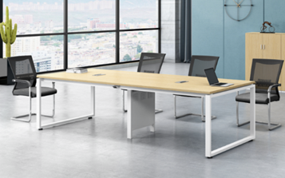

- 储物柜（30个）
尺寸：1000mm×400mm×800mm
材质要求：
1、面材：优质耐磨三聚氰胺饰面纸，符合LY/T1831-2009标准，甲醛释放量A级≤0.6mg/L；覆面拼贴严密、平整、无脱胶、鼓泡，无裂纹、压痕和划伤；。
2、基材：采用优质E0级刨花板,优质绿色环保产品,符合HJ 571-2010、GB 18580-2017、GB/T 4897-2015标准，静曲强度（MOR）≥22MPa，弹性模量（MOE）≥2800MPa，内胶合强度≥0.50MPa，表面胶合强度≥2.00MPa，吸水厚度膨胀率≤2.0%,握螺钉力板面平均值≥2300N，甲醛释放量≤0.02mg/m³，总挥发物有机化合物（TVOC）≤0.05mg/㎡.h。
3、封边用材：采用2mm厚的ABS封边,甲醛释放量≤0.1mg/L;
4、胶粘剂：采用水性胶粘剂, 符合GB 18583-2008室内装饰装修材料胶粘剂中有害物质限量标准要求，其中总挥发性有机物含量≤20g/L，游离甲醛＜0.5g/kg。
5、五金配件：参考海福乐、海蒂诗、FGV、BMB同档次及以上品牌，符合QB/T 2189-2013家具五金杯状暗铰链，QB/T 2454-2013家具五金抽屉导轨，锁符合 QB/T 1621-2015或GB/T 3325-2017或者GB21556-2008家具锁技术标准要求。 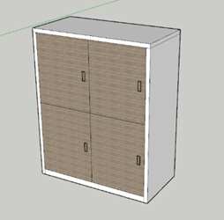
三、办公椅（60张)
尺寸：常规
材质要求：
1.面料：选用优质网布，甲醛含量≤20mg/kg，可分解致癌芳香胺染料未检出，抗菌性能（抑菌率）≥99%，防霉等级0级或1级，产品有害物质（纺织品、皮革中五氯苯酚（PCP））≤0.5mg/kg，沾色-聚酯纤维≥4级。
2.海绵：采用优质阻燃高弹海绵，密度≥50kg/m³，甲醛释放量≤0.03mg/m²h，TVOC≤0.05mg/m²h，抗引燃特性阻燃Ⅰ级，抗菌性能（抑菌率）≥95%。
3.气压棒：采用优质气压棒，气弹簧的启动力应小于1.5F3，气弹簧锁定在任意位置，经72h常温储存后，活塞杆不应产生位移。气弹簧经-30℃和60℃高低温储存后，公称力Fa衰减量应不大于5%。行程100mm，公称力Fa的总衰减量应不大于5%。
4.脚架：优质尼龙五星脚架。
5.脚轮：采用优质脚轮。
6.符合GB/T 35607-2017《绿色产品评价家具》标准。
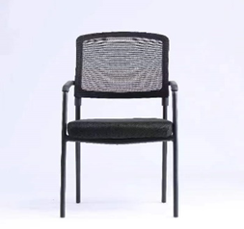
小样需求：
1、阻燃海绵1块
2、铰链1个
3、轨道1个

